Prénom : Date :
LECTURE
Compétence(s) travaillée(s) : comprendre un texte lu
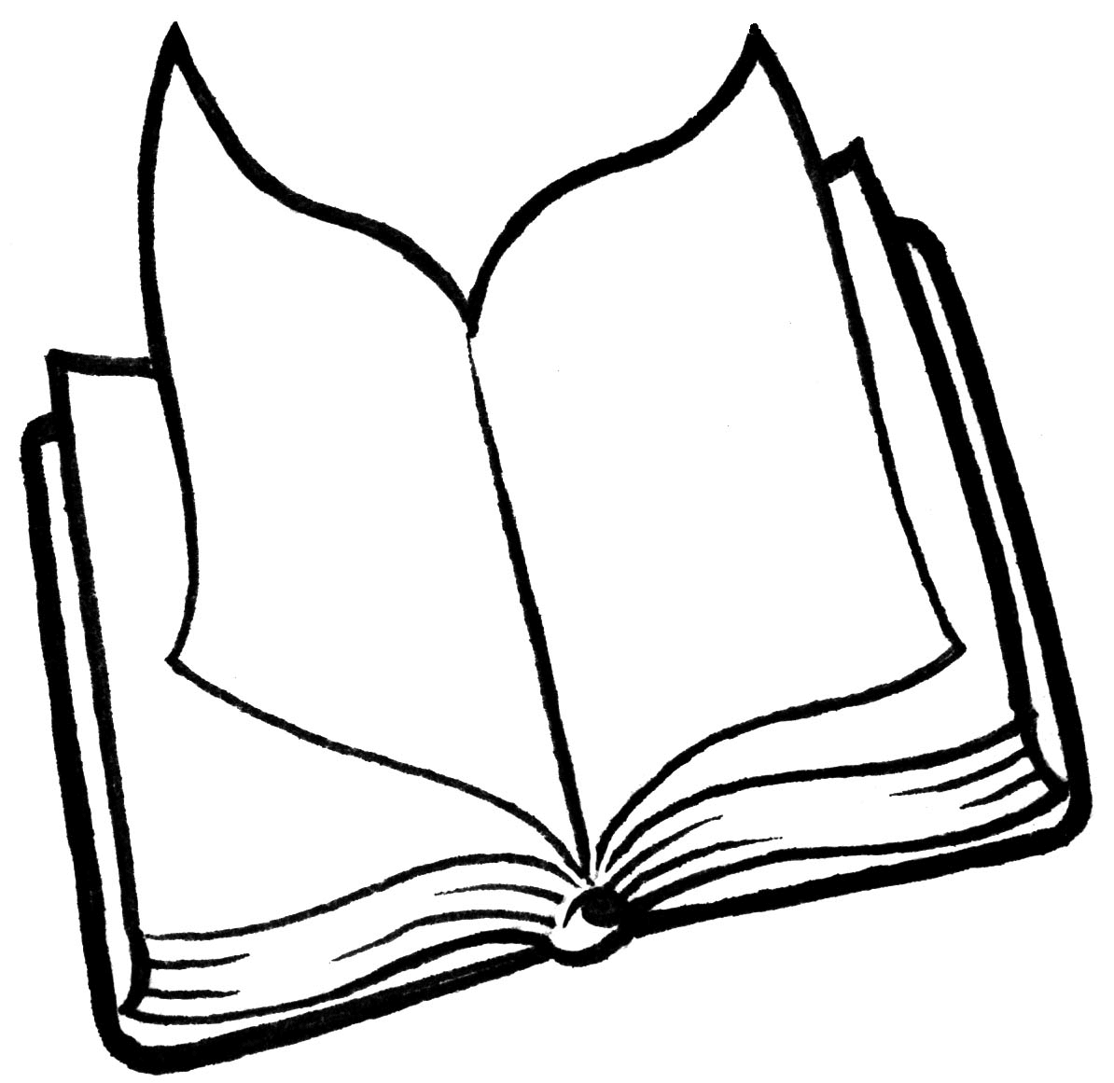

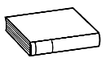
❶ Lis les passages du texte qui sont soulignés.
Sur l’image, on voit un personnage qui jette une assiette. Par terre, il y a déjà des verres cassés. Cet homme est habillé avec un short blanc à rayures rouges. Il porte aussi un polo sombre avec une rayure blanche en bas et sur les manches. Ses pieds sont nus. Il a des cheveux raides assez mal peignés. Ses yeux et sa bouche sont fermés. Il a l’air méchant.

❷ Relie les mots au dessin.

une assiette |  |  |  | 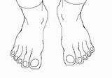
un verre
des pieds |  |  |  | 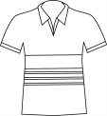
une bouche |  |  |  | 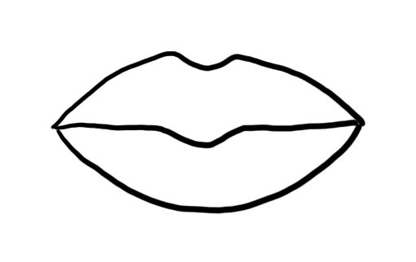
un polo |  |  |  | 